федеральное государственное автономное образовательное учреждение высшего образования

Санкт-Петербургский национальный исследовательский УНИВЕРСИТЕТ информационных технологий, механики и оптики

**Факультет программной инженерии и компьютерной техники**

**Кафедра вычислительной техники**

**ЛАБОРАТОРНАЯ РАБОТА № 3**

**ПО ДИСЦИПЛИНЕ «ПРОЕКТИРОВАНИЕ ВЫЧИСЛИТЕЛЬНЫХ СИСТЕМ»**

Выполнил: Ванцев Александр Олегович

Группа: P3400

Преподаватель: Пенской Александр Владимирович

Санкт-Петербург

2019

1. Задача архитектурного проектирования

В процессе документирования архитектурных решений выявленных архитектурных проблем было выявлено, что существующие популярные средства не всегда применимы для конкретной задачи. Именно, диаграмма деятельности, использованная для документирования решения по взаимодействию различных модулей системы, с одной стороны, хорошо отображает логику работы системы, с другой – неудобна для восприятия с точки зрения структуры системы. Поэтому было принято решение разработать такой язык документирования, которой мог бы позволить одновременно видеть как структурное устройство системы, так и логическое и функциональное.

1. Описание разработанного решения

* Черные круги – начальный и конечные узлы. Второй отличается от первого наличием обводки.
* Пунктирная область – модуль системы, определенный логической функциональностью. Может иметь данные, доступные для других модулей, – тогда к этому элементу ведут стрелки. Может иметь элементы действия – тогда внутри него находятся прямоугольники и/или ромбы. Должна иметь название, находящееся внутри этой области.
* Прямоугольник с закругленными краями – безусловно выполняемое действие. Такой элемент должен находиться внутри пунктирной области. Внутренняя подпись поясняет, какое действие совершается. Из данного элемента обязательно выходит одна сплошная стрелка.
* Ромб – условно выполняемое действие. Как и прямоугольник, располагается внутри пунктирной области. Внутренняя подпись поясняет проверяемое условие. Из этого элемента обязательно выходит одна пунктирная стрелка. Она указывает на следующий по цепочке элемент, если выполнится условие. Для проверки условия необходимы данные, которые могут находиться в различных местах. Если они располагаются в ином модуле, тогда из ромба выходит вторая стрелка, сплошная, указывающая на модуль, в котором находятся данные. В противном случае вторая стрелка отсутствует, что означает, что необходимые данные находятся в данном модуле.
* Сплошная стрелка – безусловное взаимодействие. На схеме исходит от прямоугольника или ромба и ведет либо к ним же (имеется в виду класс данных эдементов), либо к пунктирной области.
* Пунктирная стрелка – условное взаимодействие. Аналогично сплошной стрелке, но исходит только от ромба. Показывает, что взаимодействие происходит, если выполняется условие.

Пример использования:

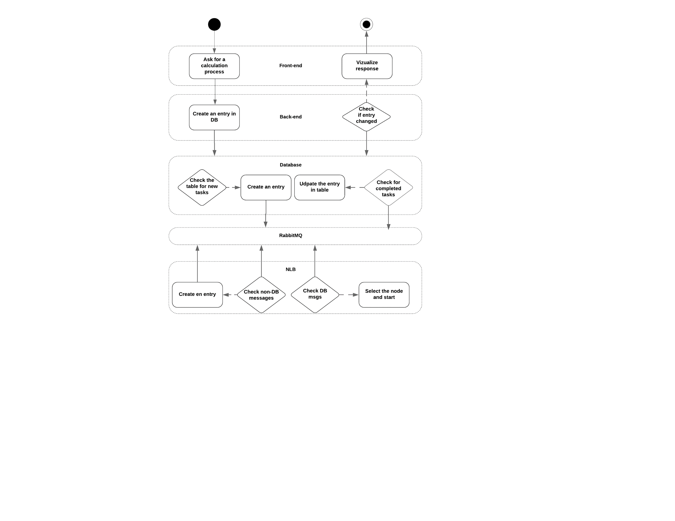

1. Сравнительный анализ разработанного инструмента архитектурного проектирования с существующими по определенным критериям оценки

|  |  |  |  |  |
| --- | --- | --- | --- | --- |
| Критерий | Решение | UML Activity | UML Component | UML Sequence |
| Отображение структуры |  |  |  |  |
| Отображение логики |  |  |  |  |
| Отображение последовательности событий |  |  |  |  |
| Простота использования (вкл. поддержку существующими языками) |  |  |  |  |
| Наглядность представления |  |  |  |  |

1. Выводы

вапролдпаролджрпавыапролдорпавыапролдорпавыапролдорпавыапролдорпавыапролрпавыпролдорпавыапролдорпавпролдорпавыапролдорпавыапролрпавыфвапролрпавыапролрпавыапролдорпавыапролдорпавыапролдорпавыапролдорпавыапролдорпавыапролдорпавыапролдорпавыапролдлорпавыапролдорпавыапролдорпавыапролпаролрпавпролдорпавыапролджлорпавпролдорпавыапролдорпавыапролджлорпавпролдорпаролдорпавспролдлорпа